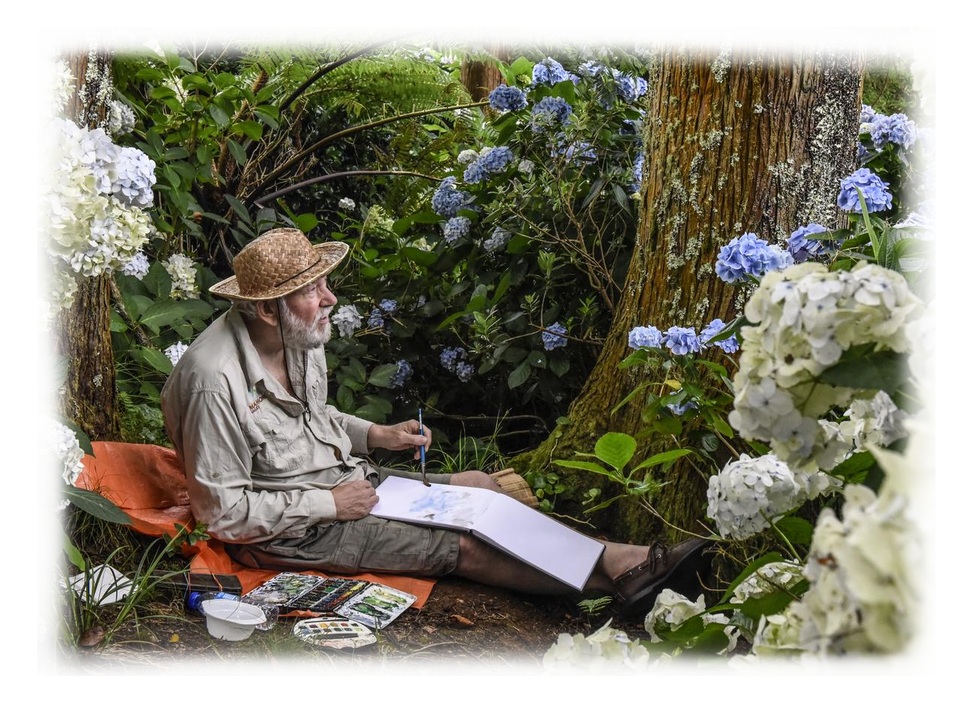
Pieter Adriaans

O contacto com a paisagem e a cultura açoriana teve um grande impacto na obra do pintor, filósofo e músico Pieter Adriaans (1955). Em 2015, Pieter e a sua mulher, Rini, inauguraram um centro cultural na antiga fábrica de queijo de Santo António. As impressionantes pinturas de paisagem que cria desde 2002 constituem o núcleo da coleção e estão em exposição permanente. Além disso, o atelier “De Kaasfabriek” organiza exposições, concertos, cursos e outras atividades. Em 2021, o casal abriu o Art Restaurant Manezinho na costa rochosa das Urzelina, no sul de São Jorge. Ali, oferecem música, boa comida e uma exposição permanente de obras de arte.
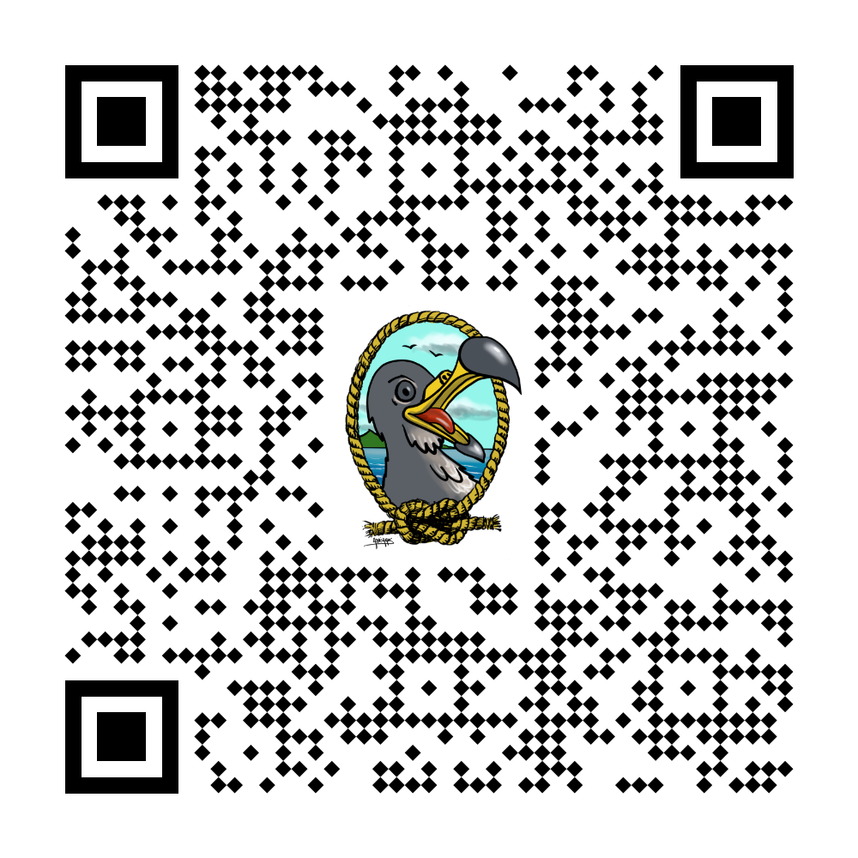
Em 2026, Pieter publicou uma banda desenhada:
João Cagarro e o Segredo de Santa Bárbara.
Quer saber mais?
Digitalize o código QR com o seu telemóvel.

Interessado em comprar uma pintura
original ou uma gravura de Pieter?
Quer saber mais?
Digitalize o código QR com o seu telemóvel.

